
НИЙСЛЭЛИЙН ЕРӨНХИЙ БОЛОВСРОЛЫН ЛАБОРАТОРИ
23 ДУГААР СУРГУУЛЬ

ДИЗАЙН ТЕХНОЛОГИЙН БАГШ Э.ДААРИЙМААГИЙН 2019-2020 ОНЫ
1-Р УЛИРЛЫН ҮЙЛ АЖИЛЛАГААНЫ ТАЙЛАН

2018-2019 оны хичээлийн жил
НИЙСЛЭЛИЙН ЕРӨНХИЙ БОЛОВСРОЛЫН ЛАБОРАТОРИ 23 ДУГААР СУРГУУЛИЙН ГОЗАН-ИЙН БАГШ Э.ДААРИЙМААГИЙН 2019-2020 ОНЫ ҮЙЛ АЖИЛЛАГААНЫ ТАЙЛАН

- СТАНДАРТЫГ ХЭРЭГЖҮҮЛЭХ ҮЙЛ АЖИЛЛАГАА
- Дизайн технологийн сургалтын хөтөлбөрийг сурагчдын шинэ санаа гаргах, бүтээх, турших үйлийг чухалчлан бүтээлч эрэлхийллийн арга барил эзэмшихийн зэрэгцээ амьдралд хэрэгтэй суурь мэдлэг чадвар дизайн технологийн ойлголтоо гүнзгийрүүлэн үнэлэх, хэрэглэх чадвар хандлагыг хөгжүүлэх зорилготойгоор боловсруулсан.
Дизайн технологийн сургалтын хөтөлбөрийг хэрэгжүүлэх арга зүйн: Бүтээлч эрэлхийллийн арга барил дараах чиглэлтэй
- Асуудал болон хэрэгцээг тодорхойлох
- Мэдээлэл цуглуулах дүн шинжилгээ хийх
- Дизайны шинэ санаа шийдэл гаргах
- Бүтээх, хөгжүүлэх
- Үнэлэх үр дүнгээ танилцуулах үе шатуудаар хэрэгжиж байна.
- Дизайн технологийн сургалтын хөтөлбөрийг боловсролын стандарт тулгуурлан, цөм хөтөлбөрийн агуулга арга зүйгээр суурь боловсролын 6-9 ангид судлах
- Дизайн зураг зүй
- Боловсруулах технологи
- Техник

СУРГАЛТЫН ХӨТӨЛБӨРИЙН БОЛОВСРУУЛАЛТ

№ | Судлагдахууны нэр | Бүлэг | Нэгж хичээл |  | Ээлжит хичээл |  | Сайжруулсан хичээл
№ | Судлагдахууны нэр | Бүлэг | Боловсруулбал зохих | Боловсруулж батлуулсан | Боловсруулбал зохих | Боловсруулж батлуулсан | Сайжруулсан хичээл
1 | Дизайн технологи | 6 | 2 | 2 | 8 | 8 | 3
2 | Дизайн технологи | 7 | 2 | 2 | 8 | 8 | 4
3 | Дүрслэх урлаг | 6 | 2 | 2 | 8 | 8 | 2
4 | Дүрслэх урлаг | 7 | 2 | 2 | 8 | 8 | 3
Нийт |  | 13 | 8 | 8 | 32 | 32 | 12

- Сургалтын хөтөлбөрийн хэрэгжилтийн явцад 1-р улиралд “Дизайн зураг зүйн” нэгж хичээлийн агууулга ихтэй тул сурагчдад техникийн баримт бичиг боловруулах төслийн арга зүйгээр
- Дизайн технологийн хичээл 6-р ангид “Ил захидлын зохиомж”
- Дизайн технологийн хичээл 7- р ангид “Гацуур модны чимэглэлийн зохиомж гаргах”
- Дүрслэх урлагийн хичээл 6-р ангид “Зохиомж”
- Дүрслэх урлагийн хичээл 7-р ангид “Сэдэвт зураг”
2-р улиралд “Дизайн зураг зүйн” нэгж хичээлийн агуулгаар
- 6-р ангид “Зүүний хатгуур”
- 7- р ангид “Самбарын алчуур”
- Дүрслэх урлагийн хичээл 6-р ангид “Зураасны төрөл,нэг цэгийн алслалт”
- Дүрслэх урлагийн хичээл 7-р ангид “Гэрэл сүүдэр”

Асуудал хэрэгцээг илрүүлэх, мэдээлэл цуглуулах, дизайны шинэ санаа шийдэл гаргах, бүтээх хөгжүүлэх, үнэлэх үр дүнгээ танилцуулах чадварт суралцаж байна.
Сургалтын хөтөлбөрийг судалгаа хэлэлцүүлгийн үр дүнд тулгуурлан сайжруулсан.

2.СУРГАЛТЫН ХӨТӨЛБӨРИЙН ДАГУУ ХИЧЭЭЛ ЗААХ

Анги | Заавал зохих цаг | Заасан  Цаг | Тасарсан  Цаг
Дизайн технологи
6г | 16 | 16 | Тасарсан цаг байхгүй
6д | 16 | 16 | Тасарсан цаг байхгүй
6е | 16 | 16 | Тасарсан цаг байхгүй
6ё | 16 | 16 | Тасарсан цаг байхгүй
7г | 16 | 16 | Тасарсан цаг байхгүй
7д | 16 | 16 | Тасарсан цаг байхгүй
7ё | 16 | 16 | Тасарсан цаг байхгүй
Дүрслэх урлаг
6д | 8 | 8 | Тасарсан цаг байхгүй
6е | 8 | 8 | Тасарсан цаг байхгүй
6ё | 8 | 8 | Тасарсан цаг байхгүй
7а | 8 | 8 | Тасарсан цаг байхгүй
7б | 8 | 8 | Тасарсан цаг байхгүй
7в | 8 | 8 | Тасарсан цаг байхгүй
НИЙТ | 160 | 160

ТӨЛӨВШИЛ:
- Оролцоо
- Дизайн технологийн хичээлээр “Бүтээлч эрэлхийлэлйин арга барилын” үе шатуудаар хичээл үйл ажиллагааг зохион байгуулж явууллаа. Төслийн ажил, зохион бүтээх, бие даах ажлуудыг хүүхэд нэг бүрийг бүтээлч эрэлхийлэлийн арга барилд суралцуулж байна.
- Суурь боловсролын 6,7,8, –р ангийн 12 бүлгийн 370 сурагчидад 323 цагийн хичээл үйл ажиллагаа зохион байгуулсан.
Дизайн технологи хичээлээр төслийн ажлыг бүтээлч эрэлхийлэлийн арга барилын үе шатуудаар техникийн баримт боловсруулж хөтлөх, бүтээлийн хамгаалалт хийж сурах, үзэсгэлэн гаргаж суртачилах арга барил эзэмшүүлж байна.
1-р улиралд “Дизайн зураг зүйн” нэгж хичээлийн агуулгаар:
- 6-р ангид “Ил захидлын зохиомж”
- 7- р ангид “Сав баглаа боодлын дизайн”
- Дүрслэх урлагийн хичээл 6-р ангид “Зохиомж”
- Дүрслэх урлагийн хичээл 7-р ангид “Сэдэвт зураг”
2-р улиралд “Дизайн зураг зүйн” нэгж хичээлийн агуулгаар:
- 6-р ангид “Зүүний хатгуур”
- 7- р ангид “Самбарын алчуур”
- Дүрслэх урлагийн хичээл 6-р ангид “Зураасны төрөл,нэг цэгийн алслалт”
- Дүрслэх урлагийн хичээл 7-р ангид “Гэрэл сүүдэр”
Дадал хэвшил
Дизайн технологи, дүрслэх урлагийн хичээлийн агуулгыг хүснэгт, оюуны зураглал, схемийн аргаар бичиж тэмдэглэх,техникийн баримт бичиг хөтлөх, ажлын хуудасыг хийж гүйцэтгэх, өөрийгөө үнэлэх, хүсэл сонирхолоо илэрхийлэх, дадал хэвшүүлж байна.
 | Хэвшсэн | Хэвшиж байгаа
6г | 27 | 15
6д | 36 | 13
6е | 37 | 10
6ё | 34 | 17
7г | 32 | 9
7д | 29 | 16
7ё | 33 | 14
6д | 62 | 20
6е | 59 | 21
6ё | 61 | 25
7а | 60 | 41
7б | 60 | 20
7в | 60 | 33
НИЙТ | 680 | 254
r
Зан чанар
Дизайн технологи, дүрслэх урлагийн хичээлээр үзэж судалсан агуулга, мэдлэг ойлголт,чадваруудаа бие даалт, үзэсгэлэн, тайлан хамгааалалт зэрэг ба ” Би чадна” дэвтрий үйл ажиллагааг хэвшүүлсэн байдлаар зан чанар төлөвшүүлж байна.
Анги | Зан чанар хэвшсэн | Зан чанар хэвшиж байгаа
6г | 27 | 7
6д | 36 | 9
6е | 37 | 6
6ё | 34 | 5
6д | 62 | 17
6е | 59 | 15
6ё | 61 | 12
7г | 32 | 8
7д | 29 | 6
7ё | 33 | 4
7а | 60 | 14
7б | 60 | 16
7в | 60 | 17
Дүн | 680 | 136

Дизайн технологи хичээлээр бүтээлийн үзэсгэлэн гаргасан байдал:
Бүлэг | Сурагчдын оролцоо | Бүтээлийн тоо
13 | 680 | 320

Авьяасыг хөгжүүлсэн байдал
Сурагчдын авьяасыг хөгжүүлсэн, сурсан чаддаг болсон зүйлийн тоо
Бүлэг | Сурагчдын оролцоо | Чаддаг болсон чадварууд
13 | 680 | Асуудал хэрэгцээг илрүүлэх- 650, Мэдээлэл цуглуулах-503  Дизайны шинэ санаа шийдэл гаргах- 615, чадварт суралцаж байна.
3.4. Эрүүл мэндийн байдал
Завсарлагааны 5 минутанд ангийг агааржуулж хэвших.
- Хичээлээр дамжуулан зөвлөн туслах.
-Хувцасны хэрэглээ, дүрэмт хувцасыг өмсөж хэвшихэд хяналт тавьж байна.
-Хичээл дээр эмэгтэй сурагчдын үсийг боолгож хэвшүүлсэн.
-Зөв цэх сууж хэвшүүлсэн.
4. БАГШИЙН ХӨГЖИЛ
4.2 Мэргэжлийн чиглэлээр өөрийгөө хөгжүүлж байгаа байдал
№ | Мэргэжлийн чиглэлээр өөрийгөө хөгжүүлэх төлөвлөгөөнд тусгагдсан ажил | Мэдээлэл харилцааны технологийг байгууллагын менежмент болон сургалтад ашиглаж байгаа байдал
1 | БДБ-ийн цөм хөтөлбөрийн хэрэгжилтийн сургалт | 6-9 ангийн Дизайн технологийн хичээлээр үзэж судлах агуулгыг сайт, мэдээлэлийн хэрэгсэл ашиглаж байгаа ба сурагчдыг мөн мэдээлэл цуглуулах чадварыг нь хөгжүүлж байна.
2 | Нийслэлийн дизайн технологийн багш нарын төлөвлөөгөөт сургалт, семинарт

4.4 Багш нарын хамтын ажиллагаа
- ГОЗАН нэгдлийн арга зүйн ажлыг 7 хоногт 1 удаа ба 2 өдөр зохион байгуулж хэвшсэн.
- Дизайн технологи хичээлийг заах арга зүйн зөвлөгөөг авдаг.
Оношилгоо,жилийн эцсийн үнэлгээний харьцуулалт
№ | Улирал | Сурагчдын тоо | VIII | VII | VI | V | IV | III | II | I
1 | Оношилгоо | 680 | 74 | 89 | 87 | 130 | 46 | 83 | 12 | 42
I-Р ХАГАС ЖИЛИЙН СТАНДАРТ ХЭРЭГЖИЛТ
Дизайн технологи
№ | Анги | Дүгнэгдэх | Дүгнэгдсэн | VIII | VII | VI | V | IV | III | II | I
1 | 6г | 27 | 27 | 11 | 9 | 7 | - | - | - | - | -
2 | 6д | 36 | 36 | 18 | 8 | 10 | - | - | - | - | -
3 | 6е | 37 | 37 | 10 | 20 | 5 | 2 | - | - | - | -
4 | 6ё | 33 | 33 | 11 | 14 | 6 | 2 | - | - | - | -
бүгд |  | 133 |  | 50 | 51 | 28 | 4 | - | - | - | -
5 | 7г | 32 | 32 | 17 | 10 | 2 | 3 | - | - | - | -
6 | 7д | 29 | 29 | 10 | 16 | - | 3 | - | - | - | -
7 | 7ё | 29 | 29 | 15 | 4 | 10 | - | - | - | - | -
бүгд |  | 90 |  | 42 | 30 | 12 | 6 | - | - | - | -
Нийт |  | 223 |  | 92 | 81 | 40 | 10 | - | - | - | -
Дүрслэх урлаг
8 | 6д | 61 | 61 | 38 | 12 | 4 | 7 | - | - | - | -
9 | 6е | 58 | 58 | 22 | 18 | 8 | 10
10 | 6ё | 60 | 60 | 35 | 14 | 7 | 4 | - | - | - | -
бүгд |  | 179 |  | 95 | 44 | 19 | 21 | - | - | - | -
11 | 7а | 60 | 60 | 18 | 22 | 8 | 12 | - | - | - | -
12 | 7б | 60 | 60 | 22 | 24 | 10 | 4 | - | - | - | -
13 | 7в | 59 | 59 | 27 | 22 | 7 | 3 | - | - | - | -
бүгд |  | 179 |  | 67 | 68 | 25 | 19 | - | - | - | -
Нийт |  | 358 |  | 162 | 112 | 44 | 40
Нийт |  | 581 |  | 254 | 193 | 84 | 50
Дизайн технологийн ээлжит хичээлийн агуулгийг moodle цахим системд оруулсан байдал

6-р ангийн I-улиралын moodle нэгж хичээлийн боловсруулалтын зураг

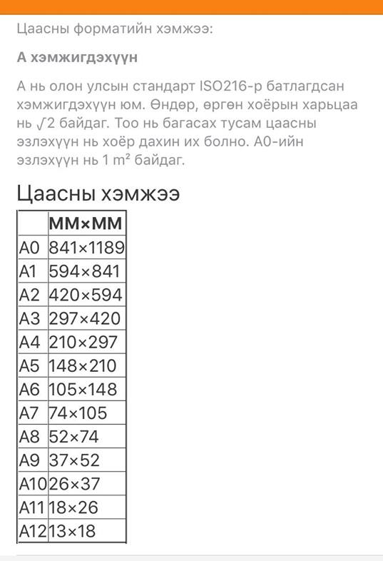
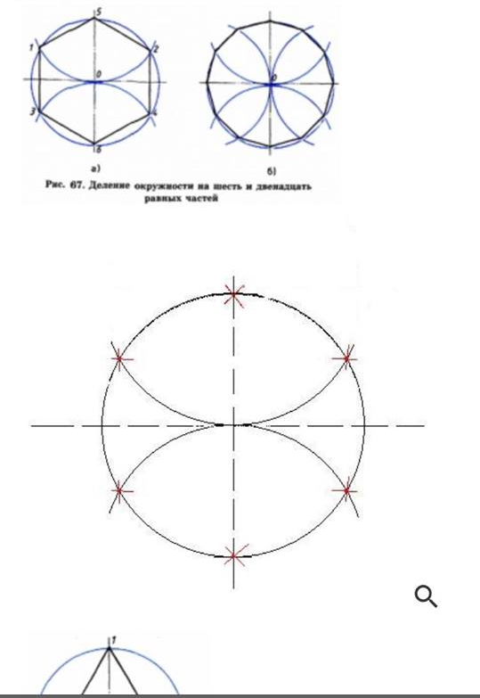
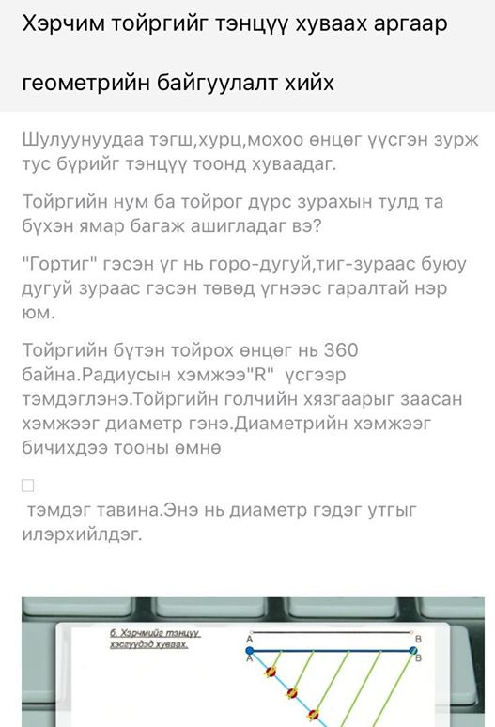
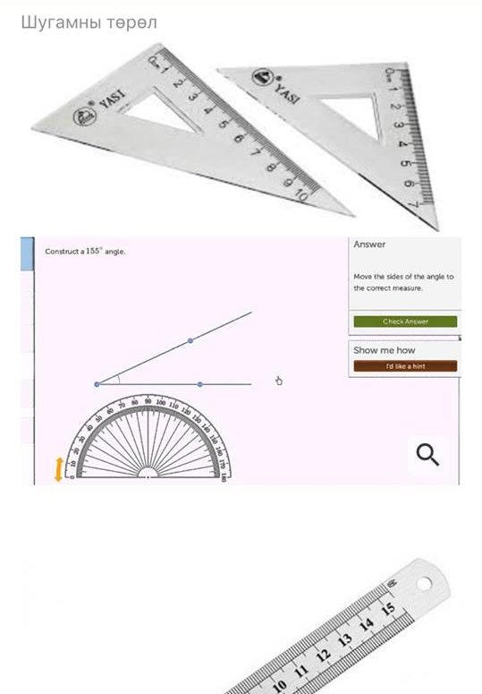
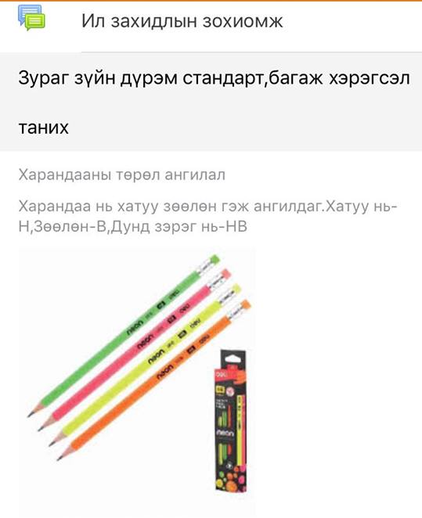
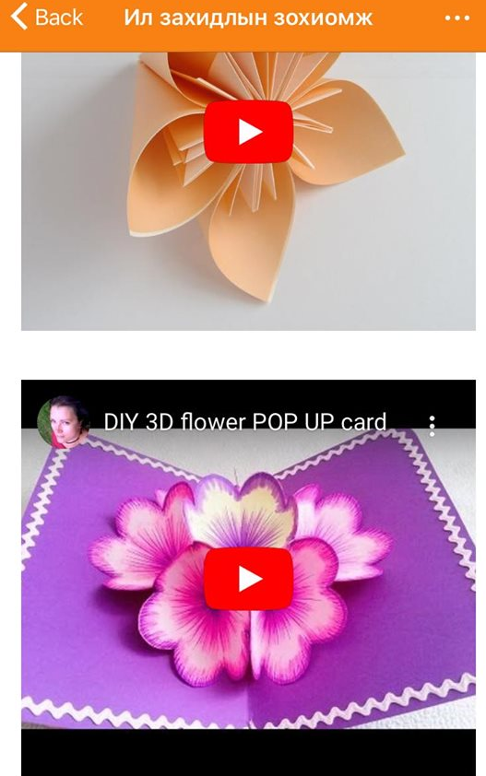
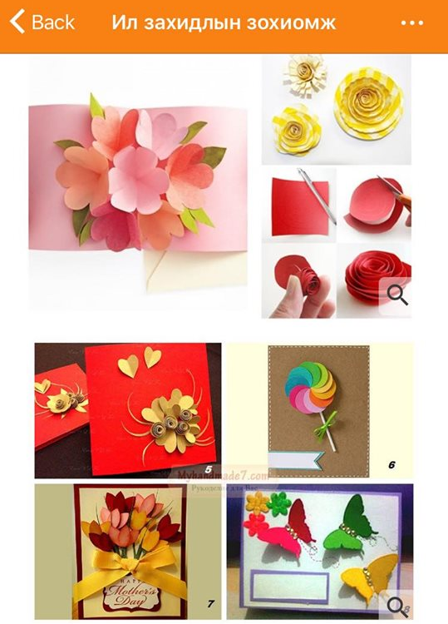

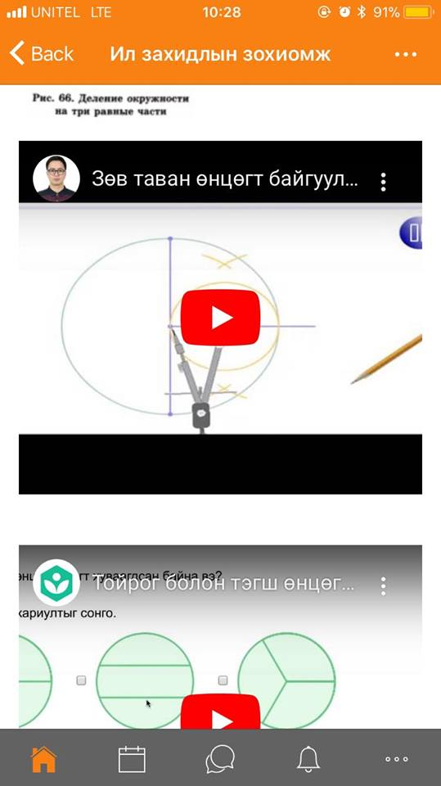
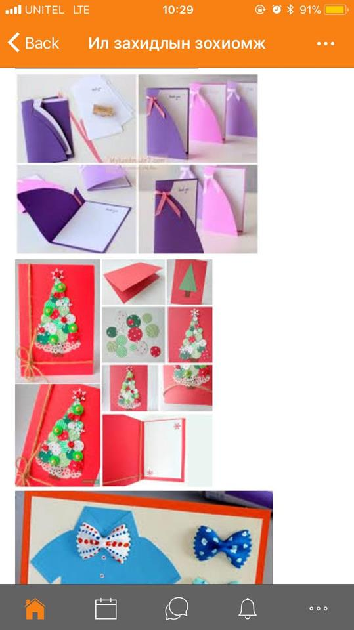

Нийслэлийн лаборатори 23-р сургуулийн ДТ-ын багш Даариймаагийн
Нэгж болон ээлжит хичээлийн хөтөлбөр
Moodle-д оруулсан байдал
2018-2019 оны хичээлийн жил
Дизайн технологи
№ |  | Нэгж хичээлийн сэдэв | Тоо | Улирал | Ээлжит хичээлийн сэдэв | Тоо | Нийт
1 | 6-7- р анги Дизайн технологи | Ил захидлын зохиомж | 1 | I-улирал | Зураг зүйн багаж хэрэгсэл | 8 | 16
 |  |  |  |  | Хэрчим,тойрог тэнцүү хуваах | 8 | 16
 |  |  |  |  | Хоёр хэмжээст дүрсийн тухай ойлголт | 8 | 16
 |  |  |  |  | 2 хэмжээст дүрсээр төлөвлөн зурах | 8 | 16
 |  |  |  |  | Геометр байгуулалт | 8 | 16
 |  |  |  |  | Чимэглэлийн зохиомж | 8 | 16
 |  |  |  |  | Эд зүйлсийн онцлогийг судлах | 8 | 16
 |  |  |  |  | Өнгөний чимэглэлийн зохиомж | 8 | 16
1 | 6-7- р анги Дизайн технологи | Гацуур модны чимэглэл | 1 | I-улирал | Цэг шулуун хавтгайн зохиомж | 8 | 16
 |  |  |  |  | 3 хэмжээст дүрс | 8 | 16
 |  |  |  |  | Үсэг бичээс шрифт бичилт | 8 | 16
 |  |  |  |  | Тойргийн нум шулуунаар холбох | 8 | 16
 |  |  |  |  | Дөлгөөн холболтын байгуулалт | 8 | 16
 |  |  |  |  | Тойм зураг | 8 | 16
 |  |  |  |  | Дэлгээс байгуулалт | 8 | 16
 |  |  |  |  | Геометр биетийн загварчлал | 8 | 16

Нийслэлийн лаборатори 23-р сургуулийн ДТ-ын багш Даариймаагийн
Нэгж болон ээлжит хичээлийн хөтөлбөр
Moodle-д оруулсан байдал
2018-2019 оны хичээлийн жил
Дүрслэх урлаг
№ |  | Нэгж хичээлийн сэдэв | Тоо | Улирал | Ээлжит хичээлийн сэдэв | Тоо | Нийт
1 | 6-7- р анги Дүрслэх урлагийн | Зохиомж | 1 | I-улирал | Уламжлалт зургийн өнгийн бэлэгдэл | 8 | 16
 |  |  |  |  | Уламжлалт зургийн зохиомж | 8 | 16
 |  |  |  |  | Сэдэвт зураг | 8 | 16
 |  |  |  |  | Өнгийн дагнаас | 8 | 16
 |  |  |  |  | Өнгийн зохицол | 8 | 16
 |  |  |  |  | Эрс тэс өнгийн шинж чанар | 8 | 16
 |  |  |  |  | Хүйтэн дулаан өнгийн онцлог | 8 | 16
 |  |  |  |  | Бүтээлийн дүгнэлт | 8 | 16
1 | 6-7- р анги Дүрслэх урлагийн | Сэдэвт зураг | 1 | I-улирал | Цэг шулуун хавтгайн зохиомж | 8 | 16
 |  |  |  |  | 3 хэмжээст дүрс | 8 | 16
 |  |  |  |  | Үсэг бичээс шрифт бичилт | 8 | 16
 |  |  |  |  | Тойргийн нум шулуунаар холбох | 8 | 16
 |  |  |  |  | Дөлгөөн холболтын байгуулалт | 8 | 16
 |  |  |  |  | Тойм зураг | 8 | 16
 |  |  |  |  | Дэлгээс байгуулалт | 8 | 16
 |  |  |  |  | Геометр биетийн загварчлал | 8 | 16

Нийслэлийн лаборатори 23-р сургуулийн ДТ-ын багш Даариймаагийн
Нэгж болон ээлжит хичээлийн хөтөлбөр
Moodle-д оруулсан байдал
2018-2019 оны хичээлийн жил
Дизайн технологи
№ |  | Нэгж хичээлийн сэдэв | Тоо | Улирал | Ээлжит хичээлийн сэдэв | Тоо | Нийт
1 | 6-7- р анги Дизайн технологи | Гар оёдол  “Зүүний хатгуур” | 1 | II-улирал | Нэхмэл материалын гарал үүсэл | 7 | 14
 |  |  |  |  | Нэхмэлийн ширхэглэгийн тухай | 7 | 14
 |  |  |  |  | Гар оёдлын багаж хэрэгсэл,ААД | 7 | 14
 |  |  |  |  | Гар оёдлын төрлүүд | 7 | 14
 |  |  |  |  | Гар оёдлын төрлүүдийг оёх | 7 | 14
 |  |  |  |  | Гар оёдлын төрлүүдийг ашиглан жижиг эдлэл эсгэх,оёж чимэглэх | 7 | 14
 |  |  |  |  | Төслийн ажлаа үнэлэх,үр дүнг танилцуулах | 7 | 14
1 | 6-7- р анги Дизайн технологи | Гар оёдол  “Самбарын алчуур” | 1 | II-улирал | Энгийн нэхээсний гадаад байдал,өнгө дотрын ялгаа | 7 | 14
 |  |  |  |  | Сарж нэхээсний гадаад байдал,өнгө дотрын ялгаа | 7 | 14
 |  |  |  |  | Сатин нэхээсний гадаад байдал,өнгө дотрын ялгаа | 7 | 14
 |  |  |  |  | Оёдлын агаж хэрэгсэл | 7 | 14
 |  |  |  |  | Эдлэлийн суурь эсгүүр байгуулалт | 7 | 14
 |  |  |  |  | Эдлэл оёх технологи | 7 | 14
 |  |  |  |  | Төсөлт ажлын үр дүнгээ танилцуулах | 7 | 14

Нийслэлийн лаборатори 23-р сургуулийн ДТ-ын багш Даариймаагийн
Нэгж болон ээлжит хичээлийн хөтөлбөр
Moodle-д оруулсан байдал
2018-2019 оны хичээлийн жил
Дүрслэх урлаг
№ |  | Нэгж хичээлийн сэдэв | Тоо | Улирал | Ээлжит хичээлийн сэдэв | Тоо | Нийт
1 | 6-7- р анги Дүрслэх урлагийн | Зураас болон алслалтын зохиомж | 1 | II-улирал | Зураасны төрөл онцлог | 7 | 14
 |  |  |  |  | Чөлөөт зохиомж турших | 7 | 14
 |  |  |  |  | Зураасны төрлүүдийг сэдэвт зураг бүтээлчээр ашиглах | 7 | 14
 |  |  |  |  | Нэг цэгийн алслалтыг бүтээлд ашиглах | 7 | 14
 |  |  |  |  | Харааны түвшин хэрхэн өөрчлөгдөж буйг ашиглах | 7 | 14
 |  |  |  |  | Нэг цэгийн алслалт шугаман байгуулалт хийх. | 7 | 14
 |  |  |  |  | Өнгийн хүйтэн дулаан шинж,хүнд хөнгөний ялгаа | 7 | 14
1 | 6-7- р анги Дүрслэх урлагийн | Гэрэл сүүдэр | 1 | II-улирал | Гэрэл сүүдрийн хууль | 7 | 14
 |  |  |  |  | Гэрэл сүүдрийг зурааслах | 7 | 14
 |  |  |  |  | биетийн гэрэл сүүдэр | 7 | 14
 |  |  |  |  | Гротеск үсгийн хэв ашиглан бичих | 7 | 14
 |  |  |  |  | Гротеск үсгийн хэв ашиглан бичих | 7 | 14
 |  |  |  |  | Таталбар зураг буюу түргэн зураг | 7 | 14
 |  |  |  |  | Судалбар зургийн аргачлал | 7 | 14

ЕРӨНХИЙ ДҮГНЭЛТ
2019-2020 оны хичээлийн жилийн нэгдүгээр улиралын нийт 13 бүлгийн 581 сурагчдад дизайн технологийн хичээл орж хамтран судлаж, ажиллан үнэлгээ хийв. Сурагч нэг бүрийг хөгжүүлэх, дэмжих үнэлэх ажлыг тооцоо судалгаатай хийж ажилласан. Үүний үр дүнд сурагчдын хичээлд хандах хандлагад өөрчлөлт гарч байгаа.
Дизайн технологийн сургалтын хөтөлбөрийг сурагчдын шинэ санаа гаргах, бүтээх, турших үйлийг чухалчлан бүтээлч эрэлхийллийн арга барил эзэмшихийн зэрэгцээ амьдралд хэрэгтэй суурь мэдлэг чадвар дизайн технологийн ойлголтоо гүнзгийрүүлэн үнэлэх, хэрэглэх чадвар хандлагыг хөгжүүлэх зорилготойгоор боловсруулан хичээл үйл ажиллагааг зохион байгуулж байна.
Дизайн технологийн сургалтын хөтөлбөрийг хэрэгжүүлэх арга зүйн: Бүтээлч эрэлхийллийн арга барил арга барилын дараах
- Асуудал болон хэрэгцээг тодорхойлох
- Мэдээлэл цуглуулах дүн шинжилгээ хийх
- Дизайны шинэ санаа шийдэл гаргах
- Бүтээх, хөгжүүлэх
- Үнэлэх үр дүнгээ танилцуулах үе шатуудаар хэрэгжиж байна.
.

Тайлан бичсэн багш: Э.Даариймаа

1-р улирлын хичээлээр хийсэн сурагчдын бүтээлээр үзэсгэлэн гаргах.
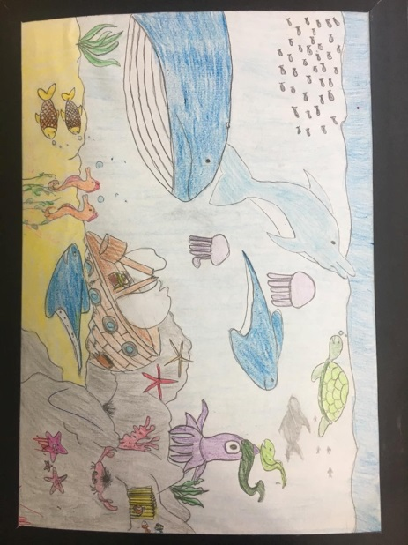
Туршилтын ажил
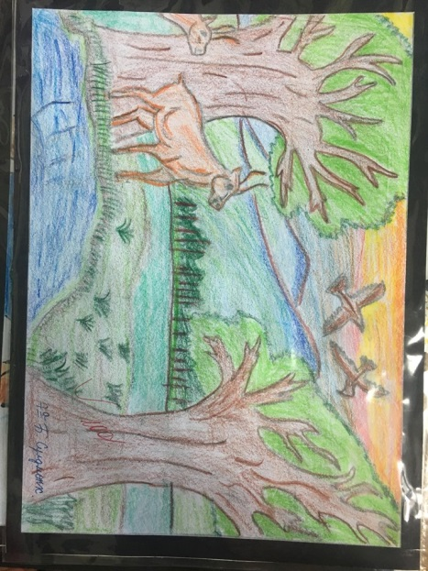
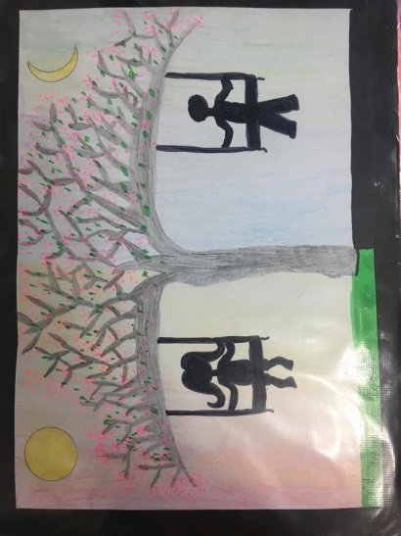
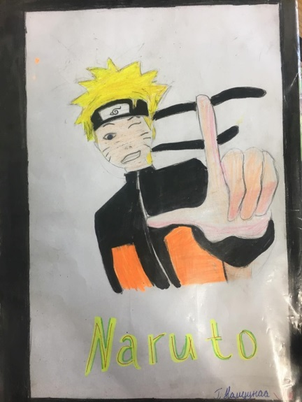
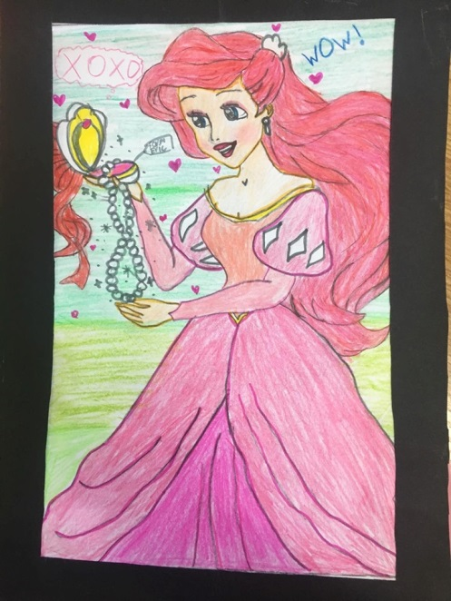
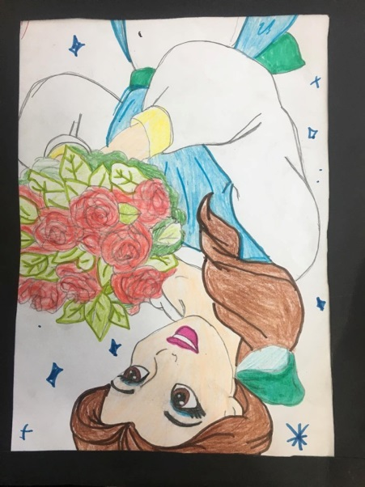

Дизайн технологийн хичээлийн бүтээл

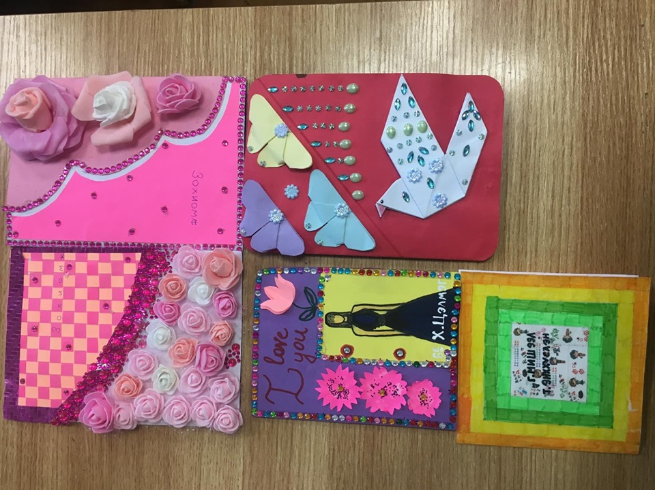

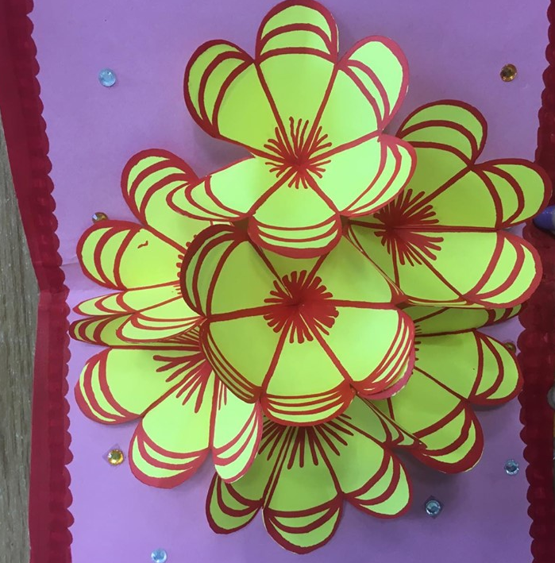
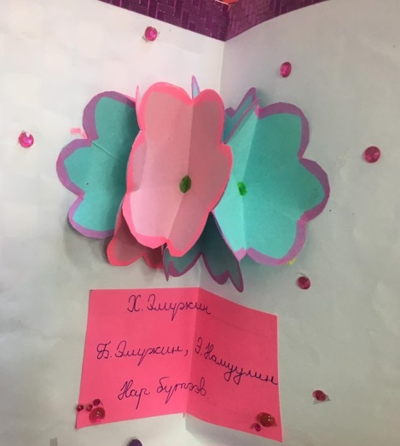

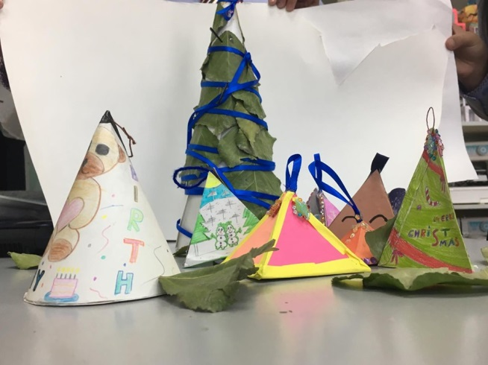
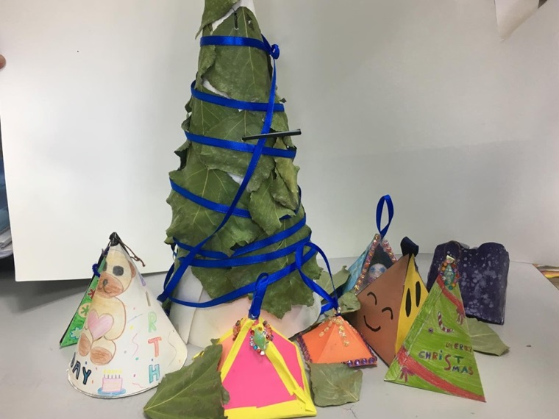
Цэнэглэх цагийн үйл явц тойм зураг
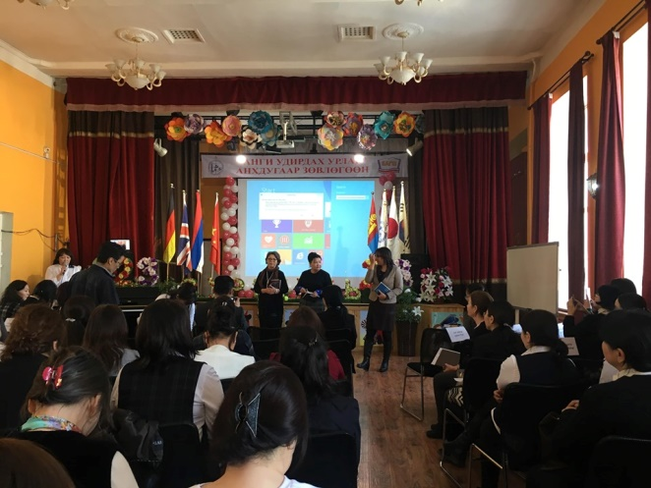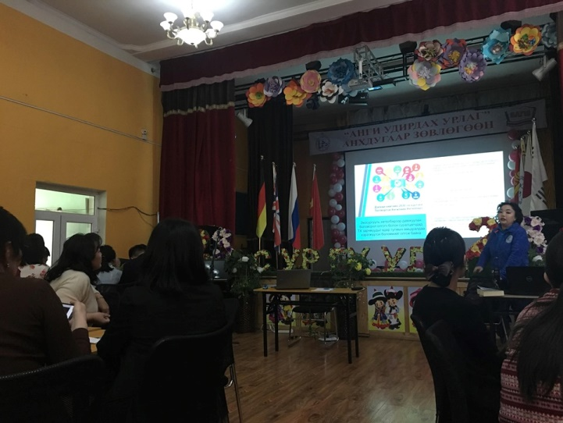

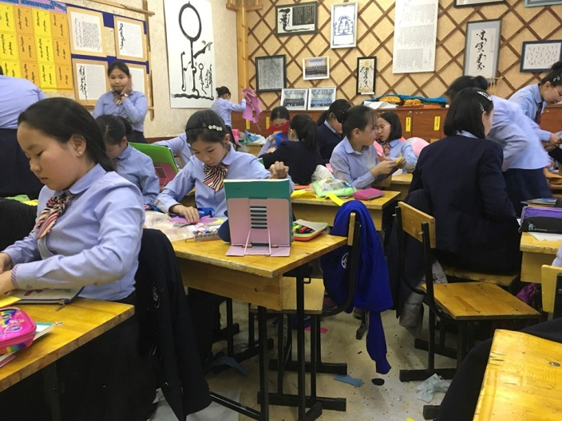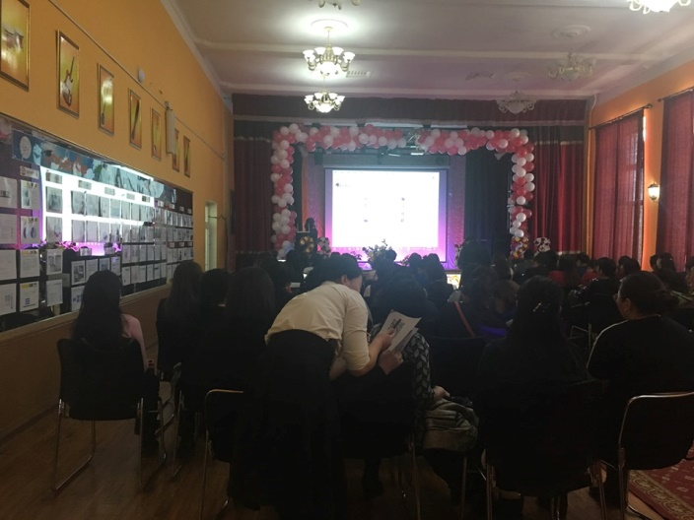
7а ангийн хичээлийн үйл явц Цэнэглэх цаг
Moodle сургалтын үйл явц
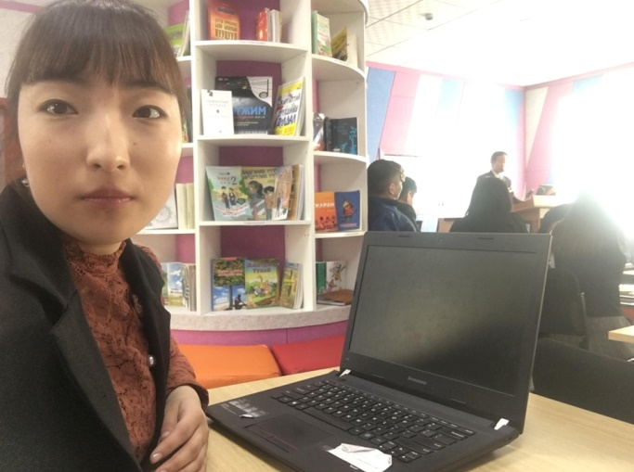

Үнсгэлжин 2019 тэмцээн
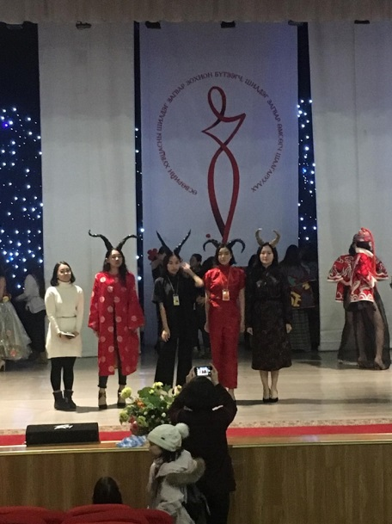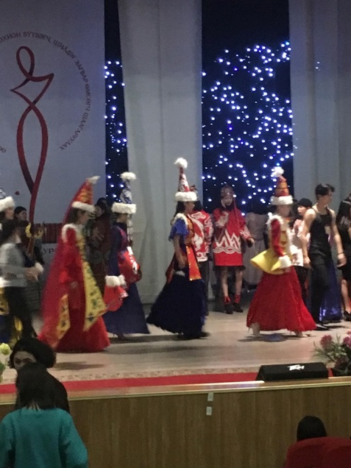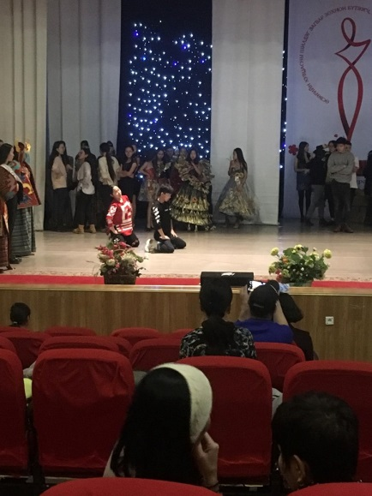

Нийслэлийн багш нарын нэгдсэн семинар
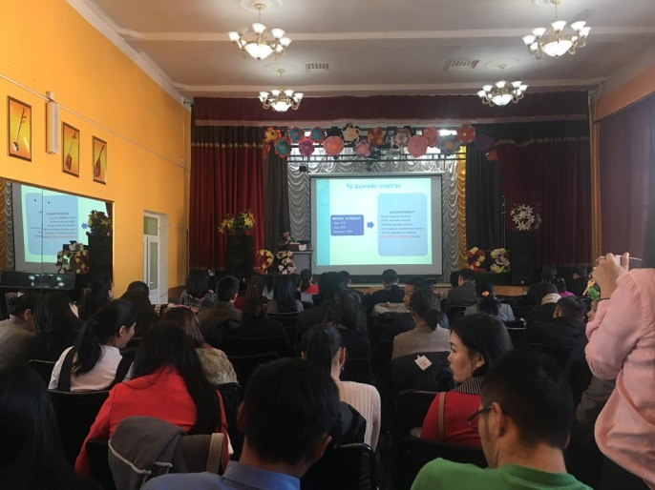
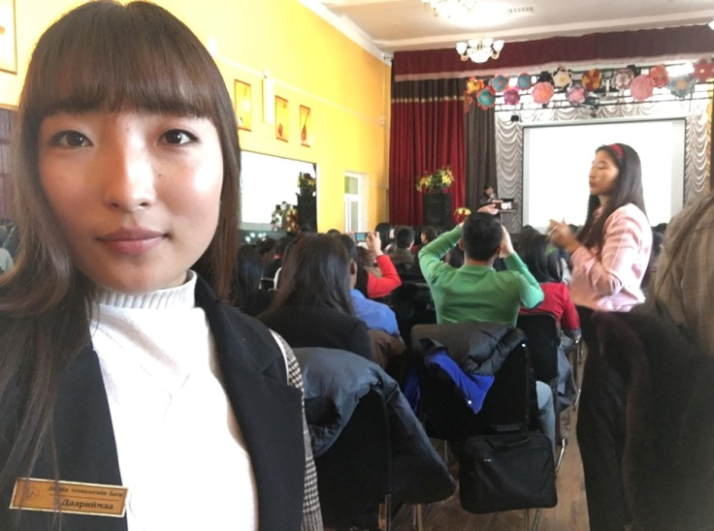
Хичээлээс гадуурх оролцсон үйл ажиллагаа
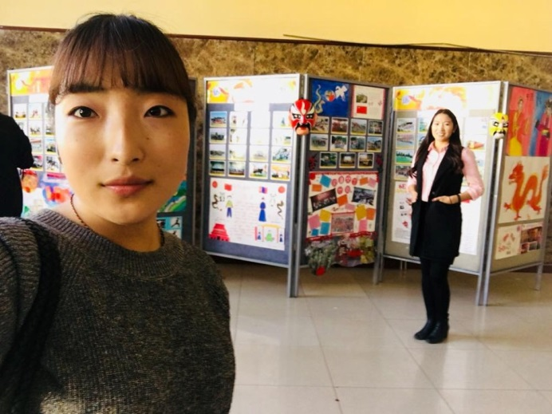

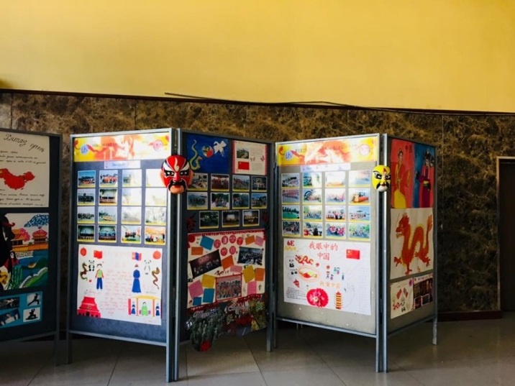

2-р улиралын дүрслэх урлагийн хичээлийн сурагчдын бүтээл

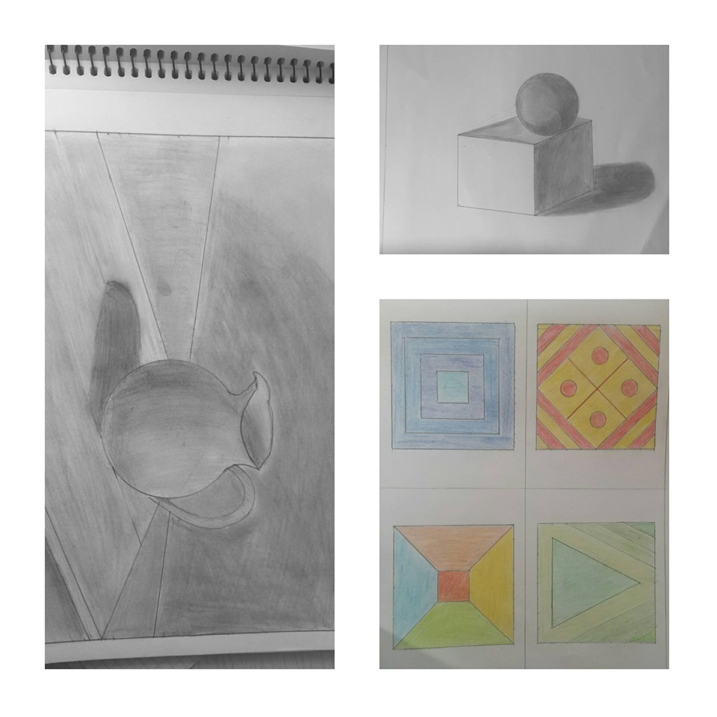
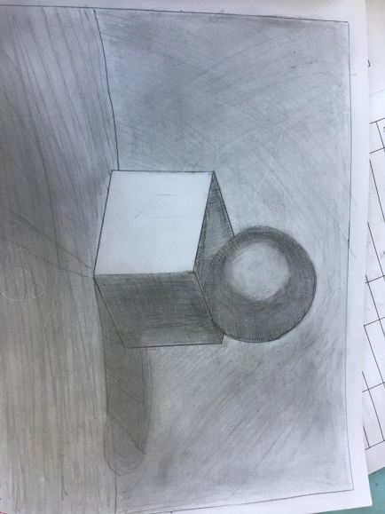

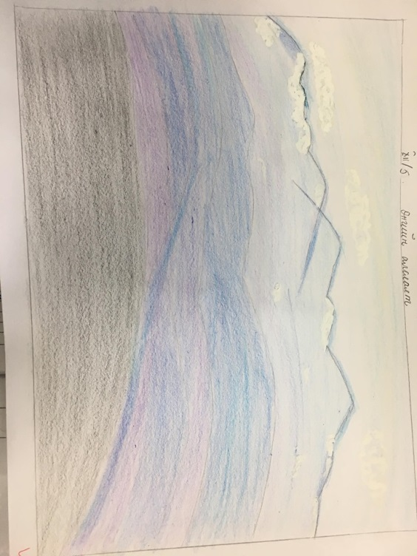

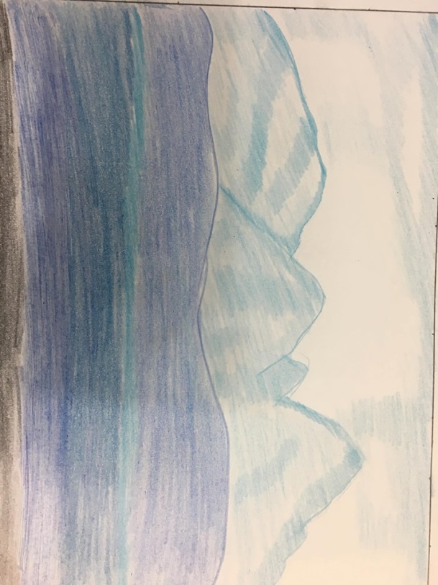

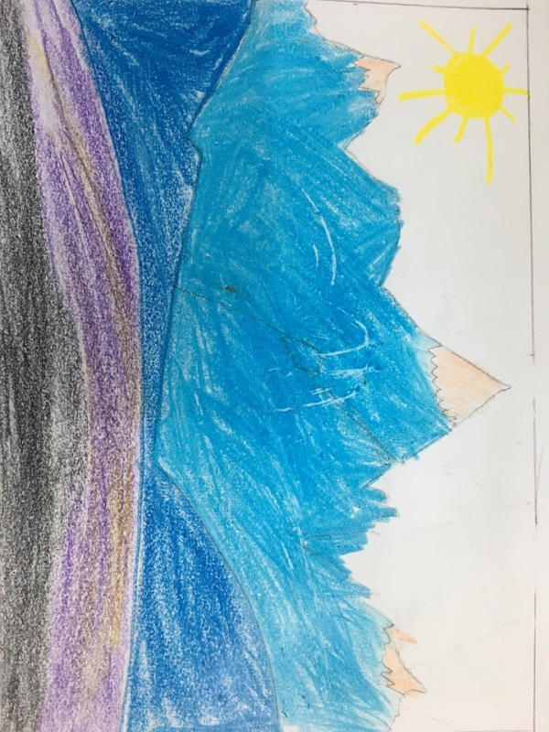

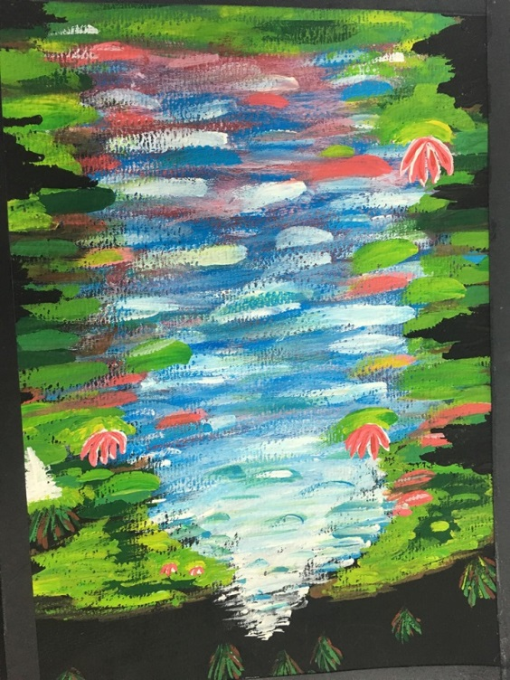

7-р ангийн 2-р улирлын бүтээл
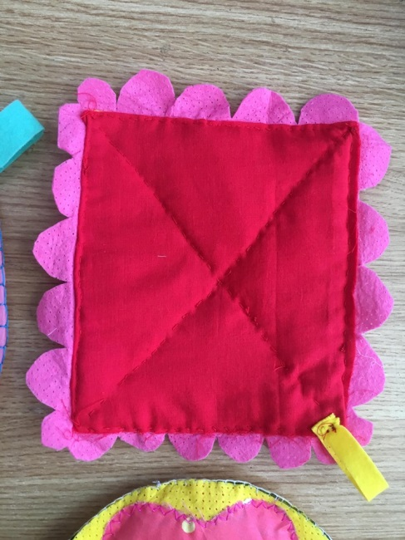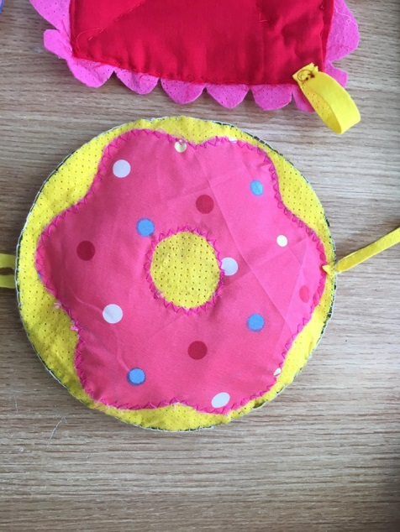
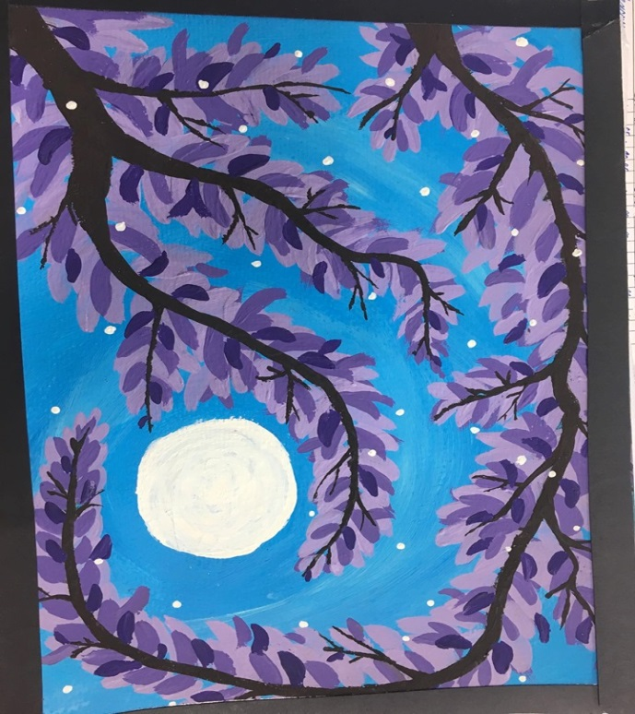
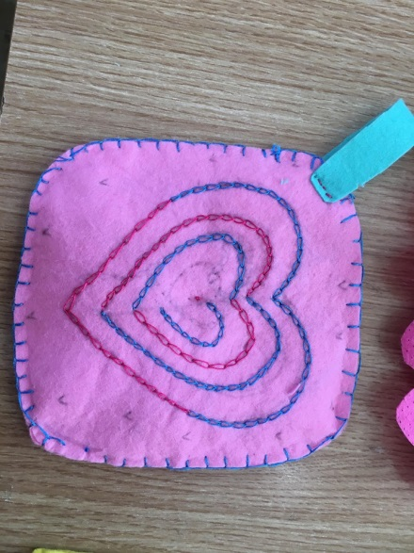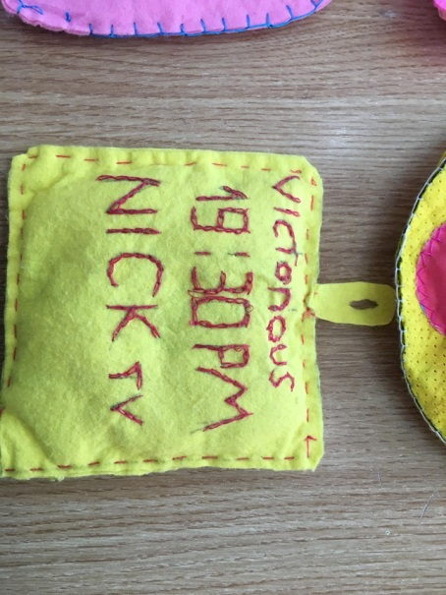
Дугуйлангийн сурагчдын сургалтын явц
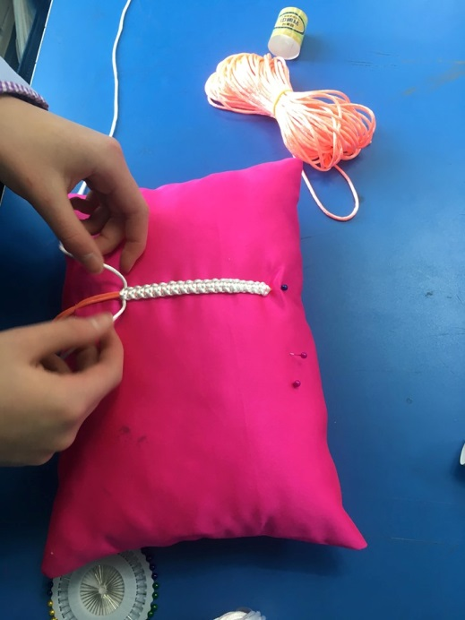
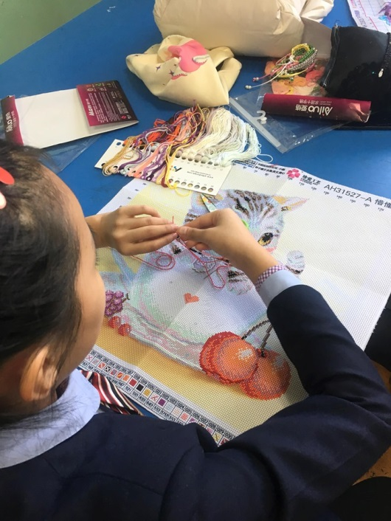
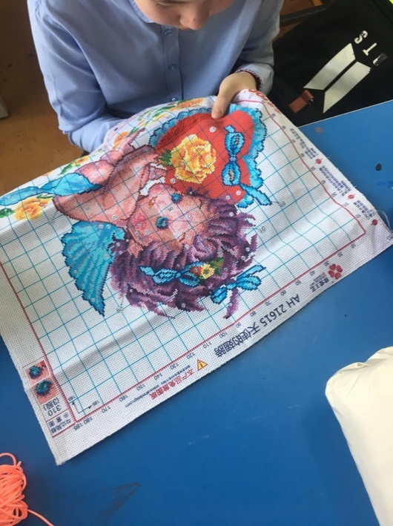

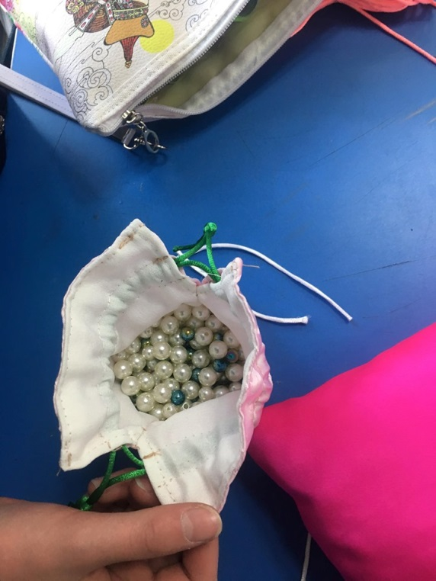
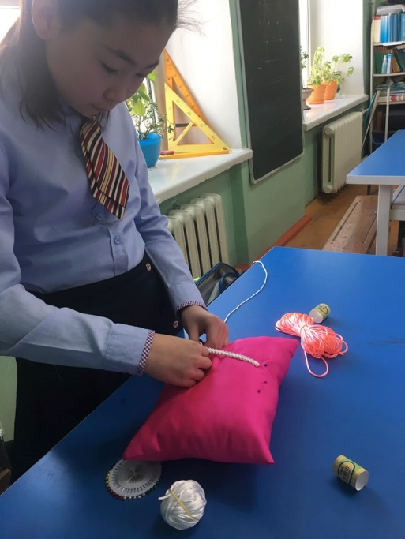

Танхимын цэвэрлэгээний үйл явцын зураг


